УТВЕРЖДЕНА

постановлением
администрации
Красновишерского
городского округа
от 27.05.2020 № 380

Схема № 1
Муниципальное бюджетное дошкольное образовательное учреждение
детский сад «Солнышко» (МБДОУ «Солнышко)

Адрес: 618590, Россия, Пермский край,
г. Красновишерск, ул. Дзержинского, 6
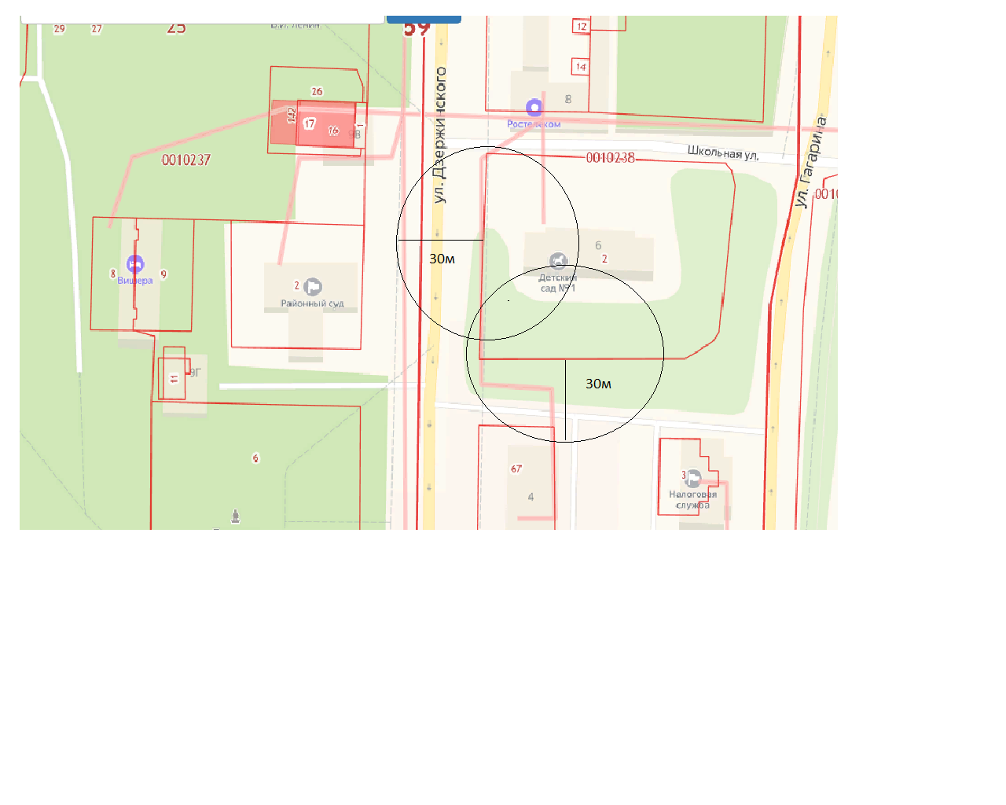
Условные обозначения:
– границы прилегающих к организациям и объектам территорий, на которых не допускается розничная продажа алкогольной продукции
– вход на обособленную территорию

УТВЕРЖДЕНА

постановлением
администрации
Красновишерского
городского округа
от 27.05.2020 № 380

Схема № 2
Муниципальное бюджетное дошкольное образовательное учреждение
детский сад «Солнышко» (МБДОУ «Солнышко)

Адрес: 618591, Россия, Пермский край,
г. Красновишерск, ул. Гагарина, 14
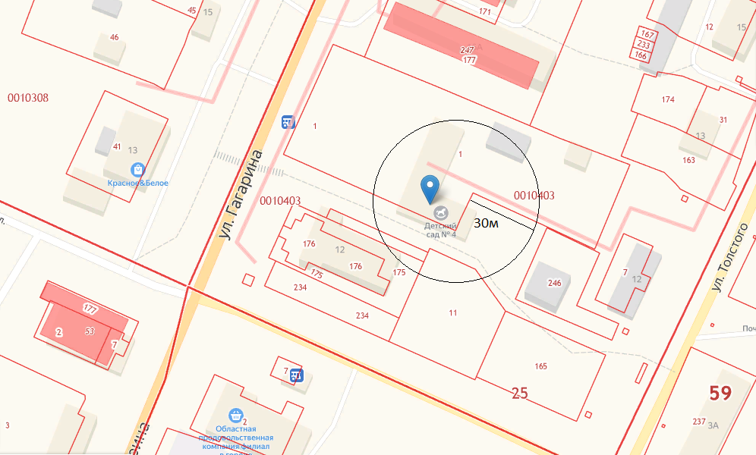
Условные обозначения:
– границы прилегающих к организациям и объектам территорий, на которых не допускается розничная продажа алкогольной продукции
– вход на обособленную территорию

УТВЕРЖДЕНА

постановлением
администрации
Красновишерского
городского округа
от 27.05.2020 № 380

Схема № 3
Муниципальное бюджетное дошкольное образовательное учреждение
детский сад «Радуга» (МБДОУ «Радуга»)

Адрес: 618592, Россия, Пермский край,
г. Красновишерск, ул. Молодежная, 10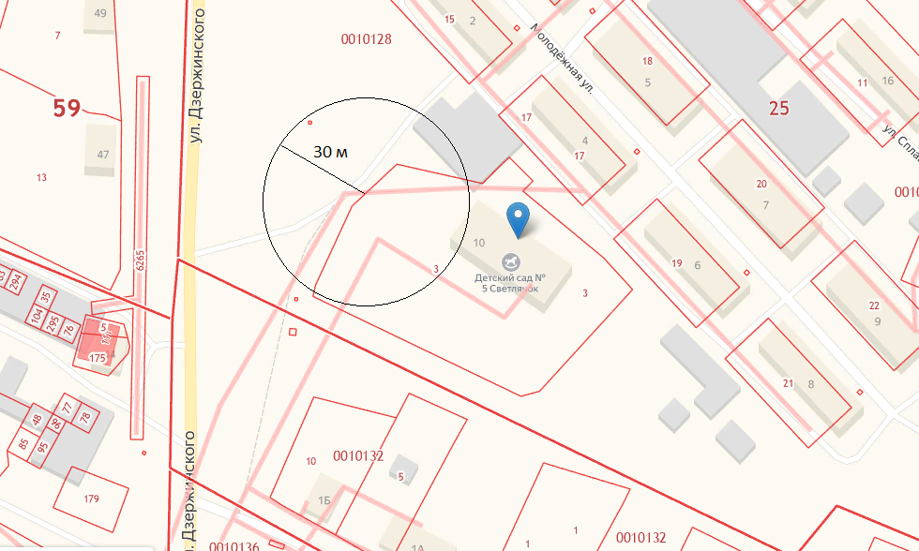
Условные обозначения:
– границы прилегающих к организациям и объектам территорий, на которых не допускается розничная продажа алкогольной продукции
– вход на обособленную территорию

УТВЕРЖДЕНА

постановлением
администрации
Красновишерского
городского округа
от 27.05.2020 № 380

Схема № 4
Муниципальное бюджетное дошкольное образовательное учреждение
детский сад «Радуга» (МБДОУ «Радуга»)

Адрес: 618590, Россия, Пермский край,
г. Красновишерск, ул. Коммунальная, 6
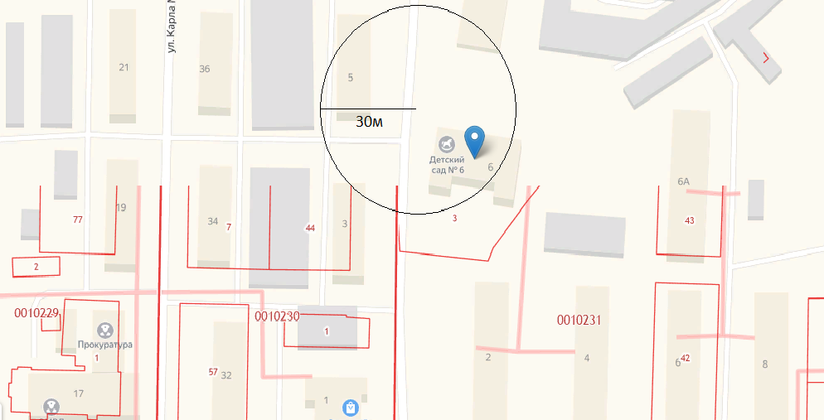
Условные обозначения:
– границы прилегающих к организациям и объектам территорий, на которых не допускается розничная продажа алкогольной продукции
– вход на обособленную территорию

УТВЕРЖДЕНА

постановлением
администрации
Красновишерского
городского округа
от 27.05.2020 № 380

Схема № 5
Муниципальное бюджетное дошкольное образовательное учреждение
детский сад «Солнышко» (МБДОУ «Солнышко)

Адрес: 618593, Россия, Пермский край,
г. Красновишерск, ул. 1 Мая, 10 а
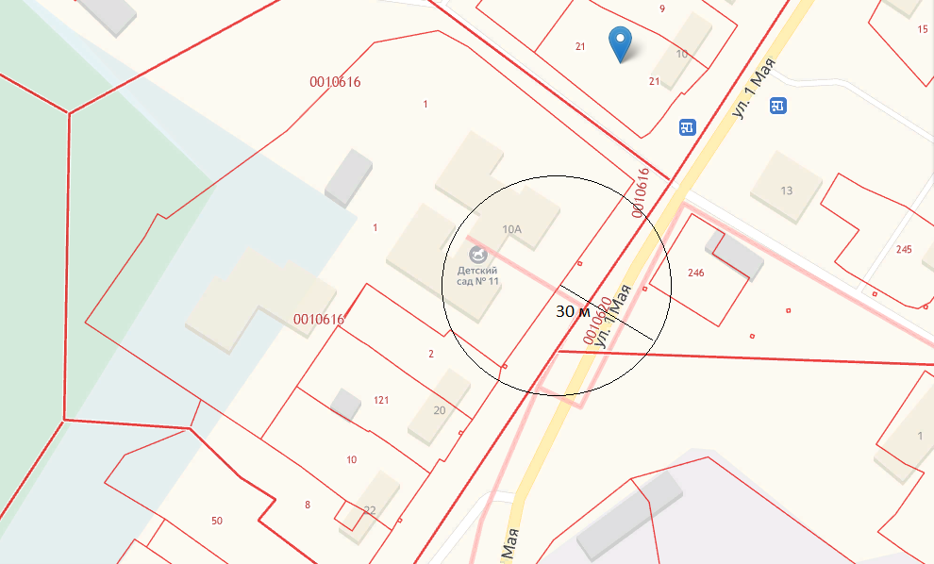
Условные обозначения:
– границы прилегающих к организациям и объектам территорий, на которых не допускается розничная продажа алкогольной продукции
– вход на обособленную территорию

УТВЕРЖДЕНА

постановлением
администрации
Красновишерского
городского округа
от 27.05.2020 № 380

Схема № 6
Муниципальное бюджетное дошкольное образовательное учреждение
детский сад «Радуга» (МБДОУ «Радуга»)

Адрес: 618590, Россия, Пермский край,
г. Красновишерск, ул. Куйбышева, 5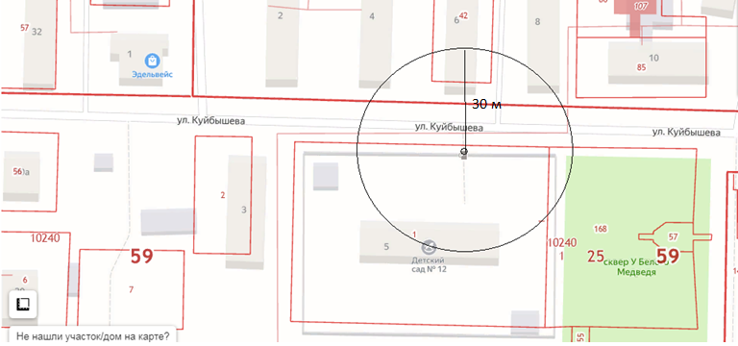
Условные обозначения:
– границы прилегающих к организациям и объектам территорий, на которых не допускается розничная продажа алкогольной продукции
– вход на обособленную территорию

УТВЕРЖДЕНА

постановлением
администрации
Красновишерского
городского округа
от 27.05.2020 № 380

Схема № 7
Муниципальное бюджетное дошкольное образовательное учреждение
детский сад «Радуга» (МБДОУ «Радуга»)

Адрес: 618590, Россия, Пермский край,
г. Красновишерск, ул. Дзержинского, 2 а
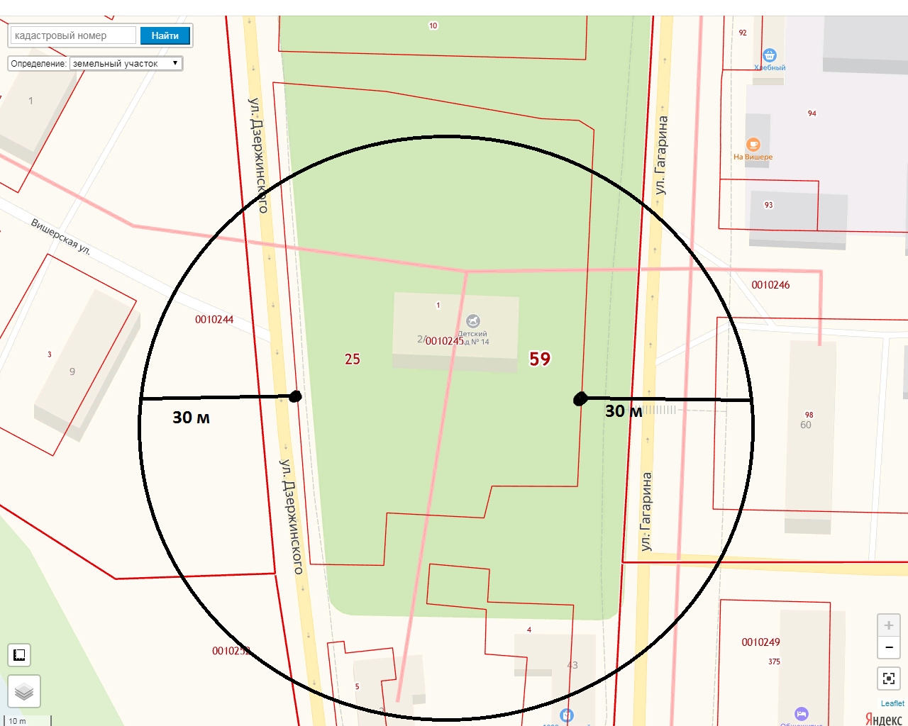
Условные обозначения:
– границы прилегающих к организациям и объектам территорий, на которых не допускается розничная продажа алкогольной продукции
– вход на обособленную территорию

УТВЕРЖДЕНА

постановлением
администрации
Красновишерского
городского округа
от 27.05.2020 № 380

Схема № 8
Муниципальное бюджетное дошкольное образовательное учреждение
детский сад «Солнышко» (МБДОУ «Солнышко)

Адрес: 618590, Россия, Пермский край,
г. Красновишерск, ул. Советская, 2 а
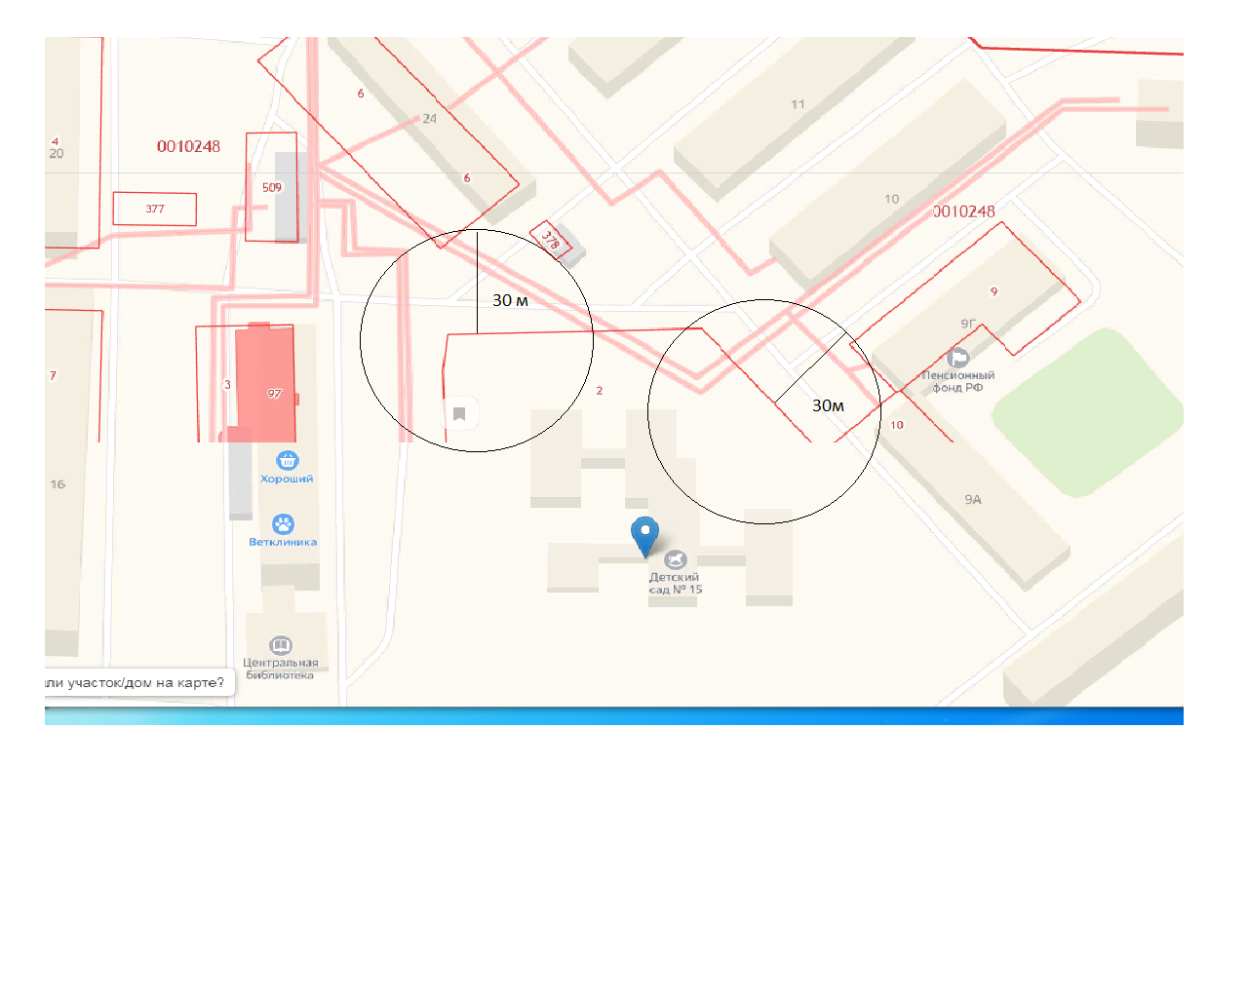
Условные обозначения:
– границы прилегающих к организациям и объектам территорий, на которых не допускается розничная продажа алкогольной продукции
– вход на обособленную территорию

УТВЕРЖДЕНА

постановлением
администрации
Красновишерского
городского округа
от 27.05.2020 № 380

Схема № 9
Муниципальное бюджетное общеобразовательное учреждение
средняя общеобразовательная школа № 1 (МБОУ СОШ № 1)

Адрес: 618591, Россия, Пермский край,
г. Красновишерск, ул. Гагарина, 40
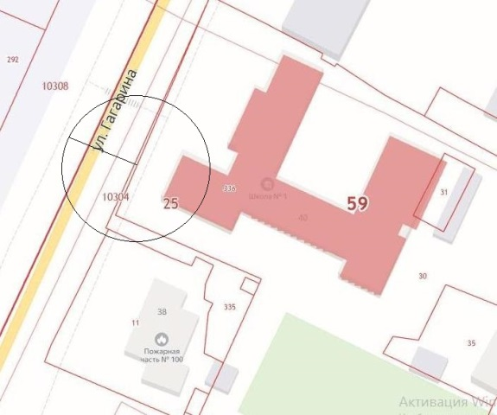
Условные обозначения:
– границы прилегающих к организациям и объектам территорий, на которых не допускается розничная продажа алкогольной продукции
– вход на обособленную территорию
30 м

УТВЕРЖДЕНА

постановлением
администрации
Красновишерского
городского округа
от 27.05.2020 № 380

Схема № 10
Муниципальное бюджетное общеобразовательное учреждение начальная общеобразовательная школа № 2 (МБОУ НОШ № 2)

Адрес: 618593, Россия, Пермский край,
г. Красновишерск, ул. 1-го Мая, 17 б
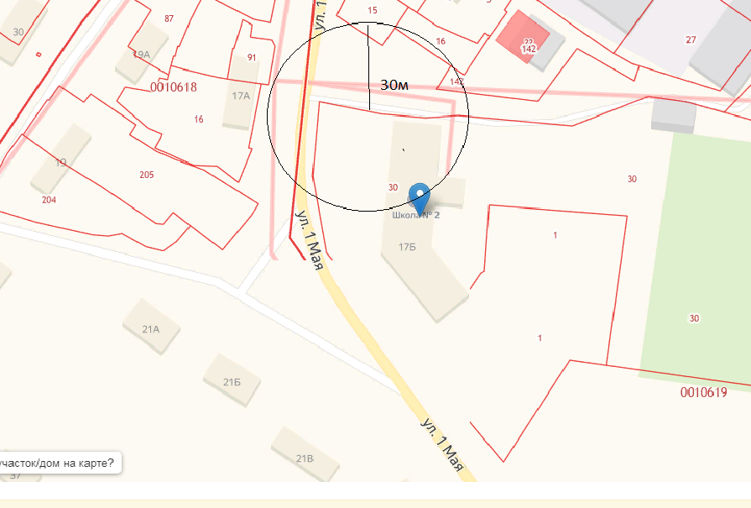
Условные обозначения:
– границы прилегающих к организациям и объектам территорий, на которых не допускается розничная продажа алкогольной продукции
– вход на обособленную территорию

УТВЕРЖДЕНА

постановлением
администрации
Красновишерского
городского округа
от 27.05.2020 № 380

Схема № 11
Муниципальное бюджетное общеобразовательное учреждение основная общеобразовательная школа № 4 (МБОУ ООШ № 4)

Адрес: 618592, Россия, Пермский край,
г. Красновишерск,
ул. Коммунистическая, 1
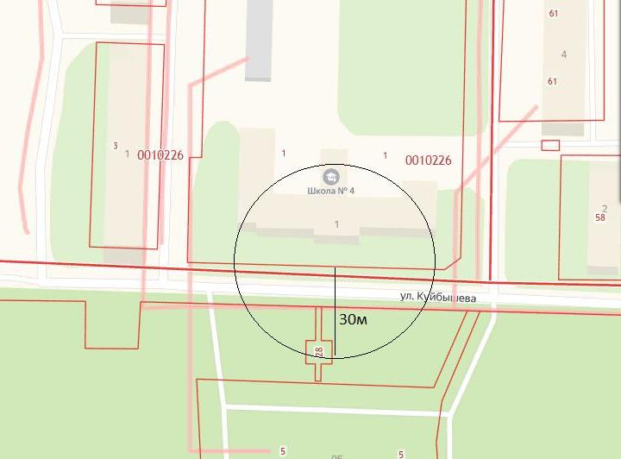
Условные обозначения:
– границы прилегающих к организациям и объектам территорий, на которых не допускается розничная продажа алкогольной продукции
– вход на обособленную территорию

УТВЕРЖДЕНА

постановлением
администрации
Красновишерского
городского округа
от 27.05.2020 № 380

Схема № 12
Муниципальное бюджетное общеобразовательное учреждение «Средняя общеобразовательная школа № 8» (МБОУ СОШ № 8)

Адрес: 618590, Россия, Пермский край,
г. Красновишерск, ул. Школьная, 5
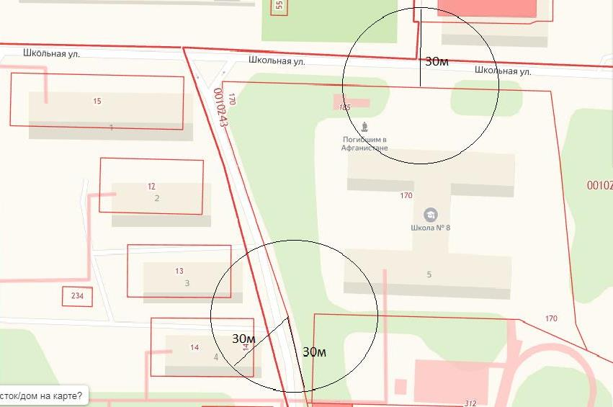
Условные обозначения:
– границы прилегающих к организациям и объектам территорий, на которых не допускается розничная продажа алкогольной продукции
– вход на обособленную территорию

УТВЕРЖДЕНА

постановлением
администрации
Красновишерского
городского округа
от 27.05.2020 № 380

Схема № 13
Муниципальное бюджетное общеобразовательное учреждение «Специальная (коррекционная) школа-интернат» (МБОУ С(К)ШИ)

Адрес: 618590, Россия, Пермский край,
г. Красновишерск, ул. Гагарина, 68
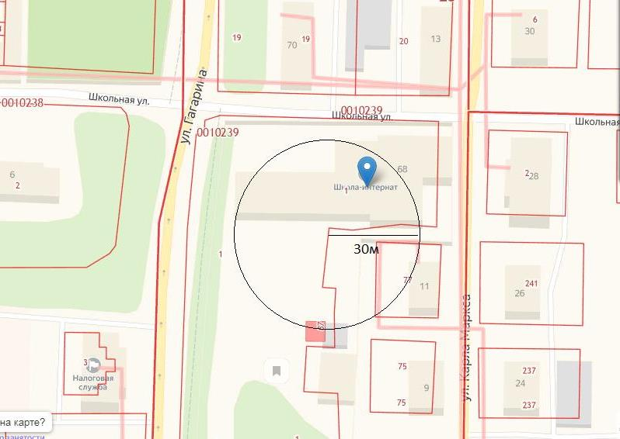
Условные обозначения:
– границы прилегающих к организациям и объектам территорий, на которых не допускается розничная продажа алкогольной продукции
– вход на обособленную территорию

УТВЕРЖДЕНА

постановлением
администрации
Красновишерского
городского округа
от 27.05.2020 № 380

Схема № 14
Муниципальное бюджетное образовательное учреждение дополнительного образования «Центр дополнительного образования им. Б.Б. Протасова» (МБОУ ДО ЦДО)

Адрес: 618590, Россия, Пермский край,
г. Красновишерск, ул. Куйбышева, 11А

Схема № 15
Муниципальное бюджетное образовательное учреждение дополнительного образования «Детская школа искусств» (МБОУ ДО ДШИ)

Адрес: 618590, Россия, Пермский край,
г. Красновишерск, ул. Куйбышева, 11/1
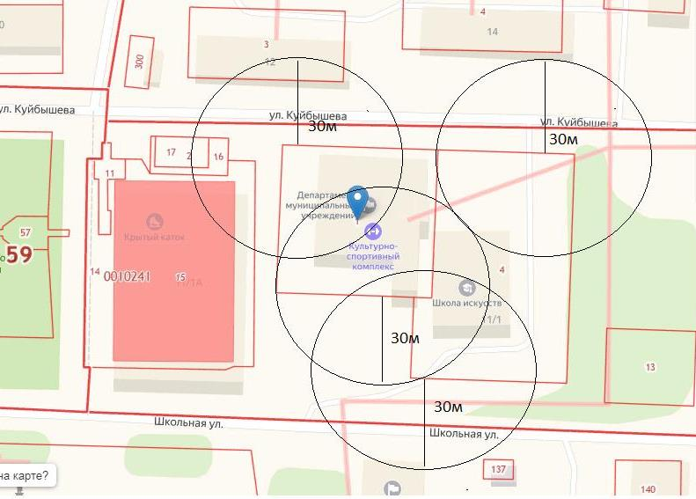
Условные обозначения:
– границы прилегающих к организациям и объектам территорий, на которых не допускается розничная продажа алкогольной продукции
– вход на обособленную территорию

УТВЕРЖДЕНА

постановлением
администрации
Красновишерского
городского округа
от 27.05.2020 № 380

Схема № 16
КГБПОУ «Уральский промышленный техникум»

Адрес: 618590, Россия, Пермский край,
г. Красновишерск, ул. Дзержинского, 23
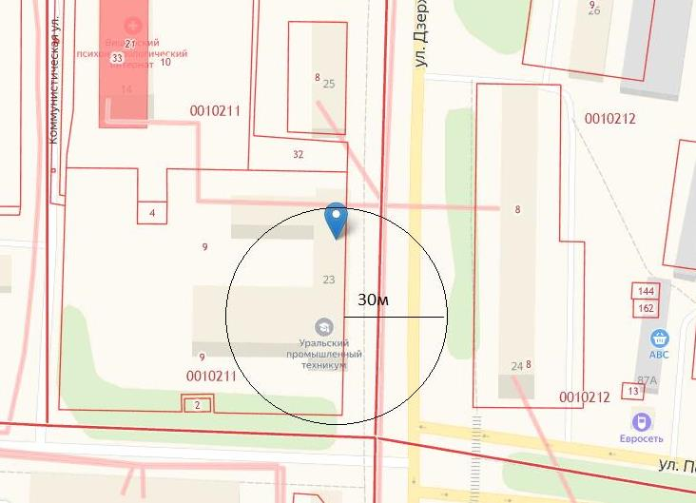
Условные обозначения:
– границы прилегающих к организациям и объектам территорий, на которых не допускается розничная продажа алкогольной продукции
– вход в здание

УТВЕРЖДЕНА

постановлением
администрации
Красновишерского
городского округа
от 27.05.2020 № 380

Схема № 17
Частное образовательное учреждение дополнительного
профессионального образования «Семь звезд»

Адрес: 618592, Россия, Пермский край,
г. Красновишерск, ул. Дзержинского, 9г
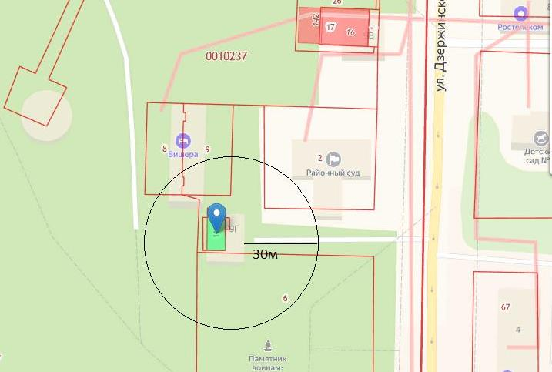
Условные обозначения:
– границы прилегающих к организациям и объектам территорий, на которых не допускается розничная продажа алкогольной продукции
– вход в здание

УТВЕРЖДЕНА

постановлением
администрации
Красновишерского
городского округа
от 27.05.2020 № 380

Схема № 18
Муниципальное бюджетное общеобразовательное учреждение «Вайская основная общеобразовательная школа» (МБОУ «Вайская ООШ»)

Адрес: 618570, Россия, Пермский край,
п. Вая, ул. Гагарина, 17б
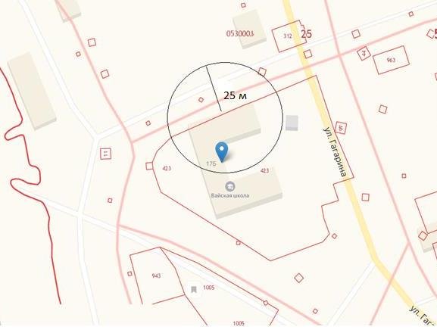
Условные обозначения:
– границы прилегающих к организациям и объектам территорий, на которых не допускается розничная продажа алкогольной продукции
– вход на обособленную территорию

УТВЕРЖДЕНА

постановлением
администрации
Красновишерского
городского округа
от 27.05.2020 № 380

Схема № 19
Муниципальное бюджетное общеобразовательное учреждение «Вёлсовская основная общеобразовательная школа» (МБОУ «Велсовская ООШ»)

Адрес: 618590, Россия, Пермский край,
п. Велс, ул. Северная, 15
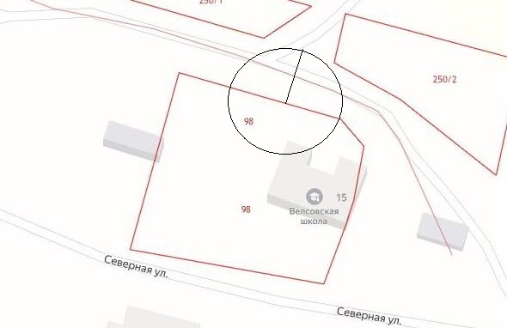
Условные обозначения:
– границы прилегающих к организациям и объектам территорий, на которых не допускается розничная продажа алкогольной продукции
– вход на обособленную территорию

25 м

УТВЕРЖДЕНА

постановлением
администрации
Красновишерского
городского округа
от 27.05.2020 № 380

Схема № 20
Муниципальное бюджетное общеобразовательное учреждение «Усть-Язьвинская средняя общеобразовательная школа» (МБОУ «Усть-Язьвинская СОШ»)

Адрес: 618576, Россия, Пермский край,
п. Усть-Язьва, ул. Маяковского, 12
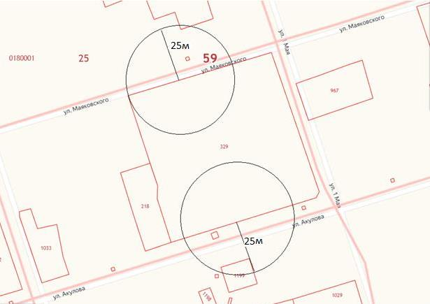
Условные обозначения:
– границы прилегающих к организациям и объектам территорий, на которых не допускается розничная продажа алкогольной продукции
– вход на обособленную территорию

УТВЕРЖДЕНА

постановлением
администрации
Красновишерского
городского округа
от 27.05.2020 № 380

Схема № 21
Березовостарицкая основная общеобразовательная
школа – филиал МБОУ СОШ № 8

Адрес: 618590, Россия, Пермский край,
п. Березовая Старица, ул. Мира, 17
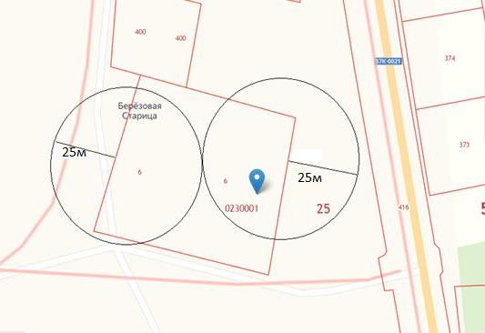

Условные обозначения:
– границы прилегающих к организациям и объектам территорий, на которых не допускается розничная продажа алкогольной продукции
– вход на обособленную территорию

УТВЕРЖДЕНА

постановлением
администрации
Красновишерского
городского округа
от 27.05.2020 № 380

Схема № 22
Вишерогорская основная общеобразовательная
школа – филиал МБОУ СОШ № 8

Адрес: 618562, Россия, Пермский край,
п. Вишерогорск, ул. Пионерская, 9а
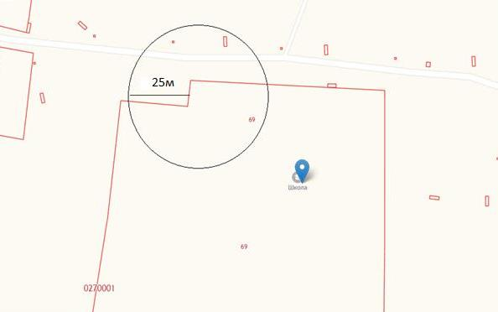
Условные обозначения:
– границы прилегающих к организациям и объектам территорий, на которых не допускается розничная продажа алкогольной продукции
– вход на обособленную территорию

УТВЕРЖДЕНА

постановлением
администрации
Красновишерского
городского округа
от 27.05.2020 № 380

Схема № 23
Бычинская начальная общеобразовательная
школа – филиал МБОУ «Верх-Язьвинская СОШ»

Адрес: 618583, Россия, Пермский край,
д. Бычина, ул. Новая, 10
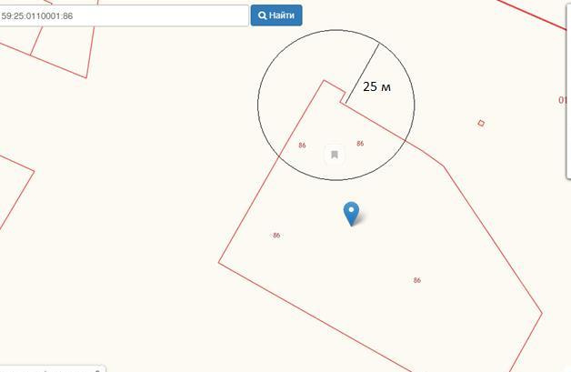
Условные обозначения:
– границы прилегающих к организациям и объектам территорий, на которых не допускается розничная продажа алкогольной продукции
– вход на обособленную территорию

УТВЕРЖДЕНА

постановлением
администрации
Красновишерского
городского округа
от 27.05.2020 № 380

Схема № 24
Муниципальное бюджетное общеобразовательное учреждение
«Верх-Язьвинская средняя общеобразовательная школа»
(МБОУ «Верх-Язьвинская СОШ»)

Адрес: 618584, Россия, Пермский край,
с. Верх-Язьва, ул. Советская, 48
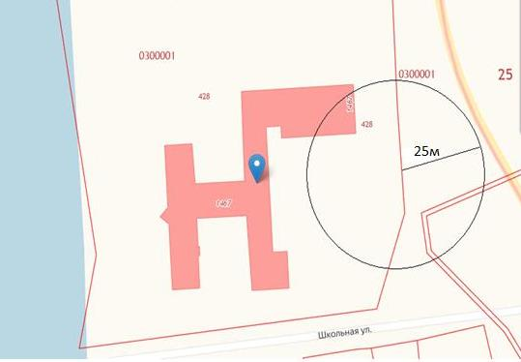
Условные обозначения:
– границы прилегающих к организациям и объектам территорий, на которых не допускается розничная продажа алкогольной продукции
– вход на обособленную территорию

УТВЕРЖДЕНА

постановлением
администрации
Красновишерского
городского округа
от 27.05.2020 № 380

Схема № 25
Паршаковская средняя общеобразовательная
школа – филиал МБОУ «Верх-Язьвинская СОШ»

Адрес: 618585, Россия, Пермский край,
д. Паршакова, ул. Арвида Генетца, 20
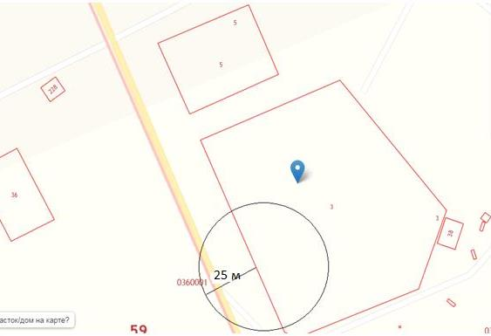
Условные обозначения:
– границы прилегающих к организациям и объектам территорий, на которых не допускается розничная продажа алкогольной продукции
– вход на обособленную территорию

УТВЕРЖДЕНА

постановлением
администрации
Красновишерского
городского округа
от 27.05.2020 № 380

Схема № 26
Североколчимская средняя общеобразовательная
школа – филиал МБОУ «Верх-Язьвинская СОШ»

Адрес: 618586, Россия, Пермский край,
п. Северный Колчим, ул. Победы, 12
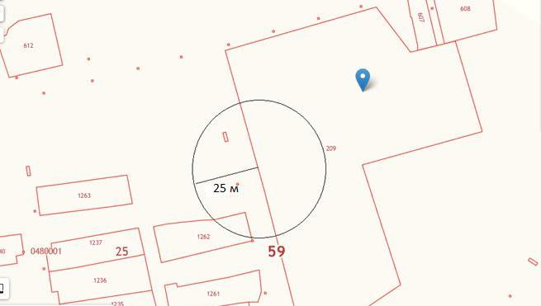
Условные обозначения:
– границы прилегающих к организациям и объектам территорий, на которых не допускается розничная продажа алкогольной продукции
– вход на обособленную территорию

УТВЕРЖДЕНА

постановлением
администрации
Красновишерского
городского округа
от 27.05.2020 № 380

Схема № 27
Автостанция

Адрес: 618591, Россия, Пермский край,
г. Красновишерск, ул. Гагарина, 42а
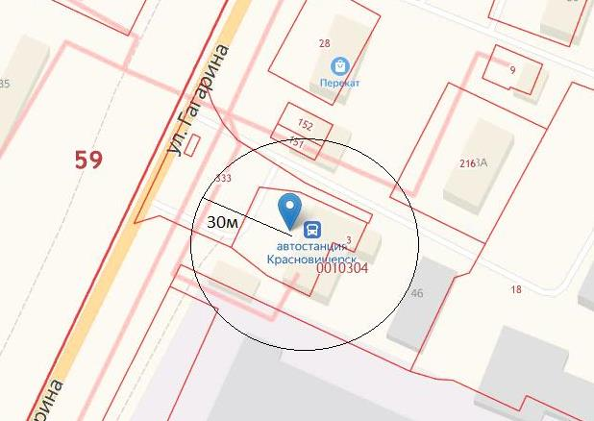
Условные обозначения:
– границы прилегающих к организациям и объектам территорий, на которых не допускается розничная продажа алкогольной продукции
– вход в здание

УТВЕРЖДЕНА

постановлением
администрации
Красновишерского
городского округа
от 27.05.2020 № 380

Схема № 28
Универсальный розничный рынок

Адрес: Россия, Пермский край,
г. Красновишерск, ул. Гагарина
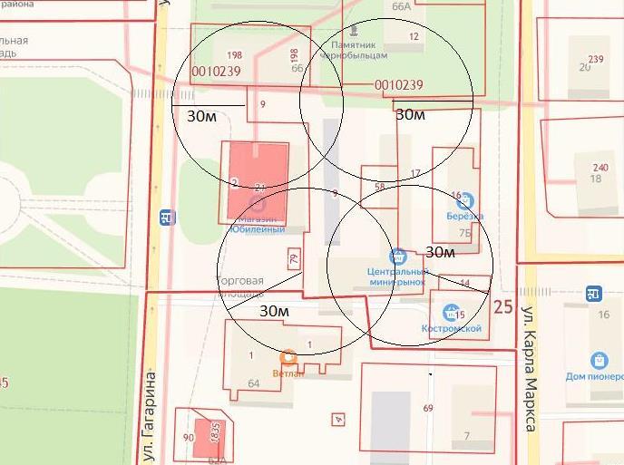
Условные обозначения:
– границы прилегающих к организациям и объектам территорий, на которых не допускается розничная продажа алкогольной продукции
– вход на обособленную территорию

УТВЕРЖДЕНА

постановлением
администрации
Красновишерского
городского округа
от 27.05.2020 № 380

Схема № 29
Площадь перед зданием администрации Красновишерского городского округа

Адрес: Россия, Пермский край,
г. Красновишерск,
по ул. Дзержинского, 6

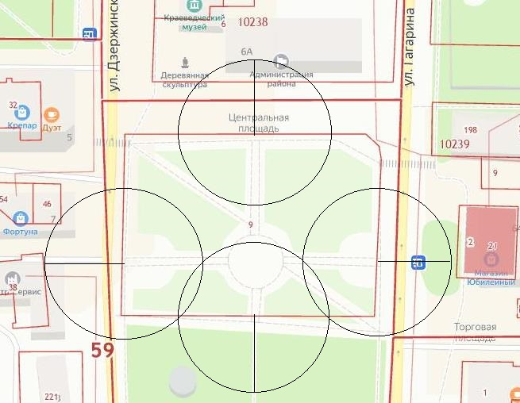
30 м
30 м
30 м
30 м
Условные обозначения:
– границы прилегающих к организациям и объектам территорий, на которых не допускается розничная продажа алкогольной продукции
– вход на обособленную территорию

УТВЕРЖДЕНА

постановлением
администрации
Красновишерского
городского округа
от 27.05.2020 № 380

Схема № 30
Дом Спорта – структурное подразделение МБУ ЦОД

Адрес: 618590, Россия, Пермский край,
г. Красновишерск, ул. Гагарина, 56
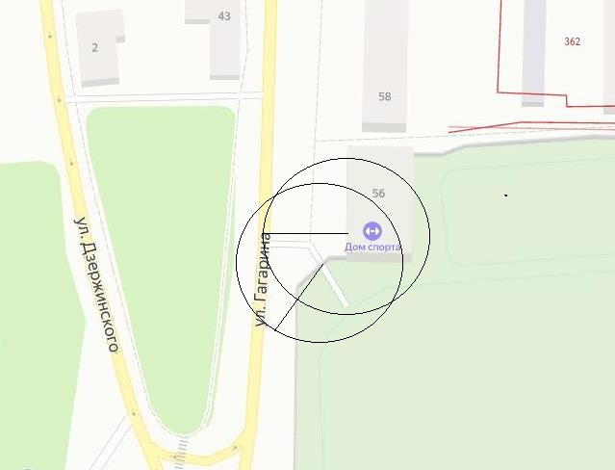
30 м
30 м
Условные обозначения:
– границы прилегающих к организациям и объектам территорий, на которых не допускается розничная продажа алкогольной продукции
– вход на обособленную территорию

УТВЕРЖДЕНА

постановлением
администрации
Красновишерского
городского округа
от 27.05.2020 № 380

Схема № 31
Крытая площадка с искусственным льдом –
структурное подразделение МБО ДО ЦДО

Адрес: 618590, Россия, Пермский край,
г. Красновишерск, ул. Куйбышева, 11/1 а
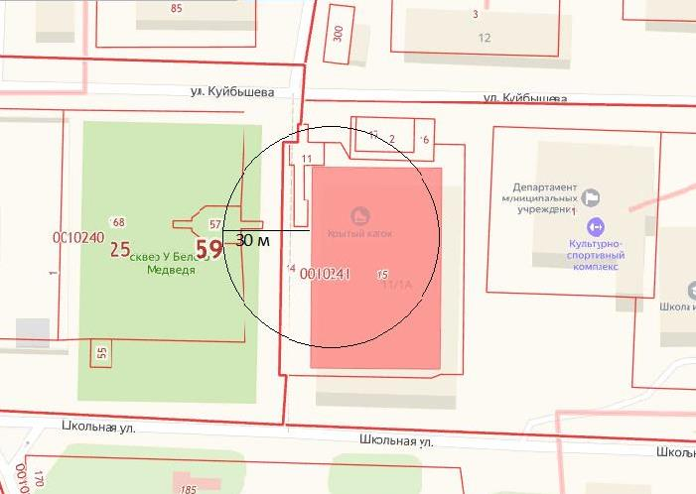
Условные обозначения:
– границы прилегающих к организациям и объектам территорий, на которых не допускается розничная продажа алкогольной продукции
– вход на обособленную территорию

УТВЕРЖДЕНА

постановлением
администрации
Красновишерского
городского округа
от 27.05.2020 № 380

Схема № 32
Лыжная база структурное подразделение МБО ДО ЦДО

Адрес: 618592, Россия, Пермский край,
г. Красновишерск, ул. Морчанская, 65а
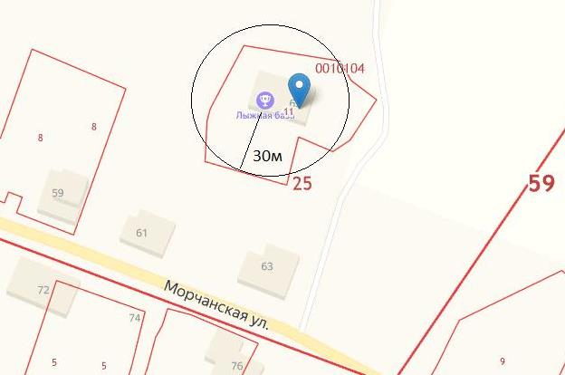
Условные обозначения:
– границы прилегающих к организациям и объектам территорий, на которых не допускается розничная продажа алкогольной продукции
– вход на обособленную территорию

УТВЕРЖДЕНА

постановлением
администрации
Красновишерского
городского округа
от 27.05.2020 № 380

Схема № 33
Красновишерский филиал КГАУ«Соликамский ДИПИ»

Адрес: 618590, Россия, Пермский край,
г. Красновишерск, ул. Советская, 6
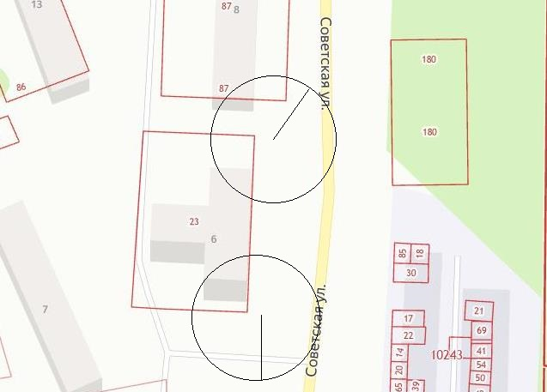
30 м
30 м
Условные обозначения:
– границы прилегающих к организациям и объектам территорий, на которых не допускается розничная продажа алкогольной продукции
– вход на обособленную территорию

УТВЕРЖДЕНА

постановлением
администрации
Красновишерского
городского округа
от 27.05.2020 № 380

Схема № 34
Вишерский ПНИ – филиал КГАУ «Соликамский ДИПИ»

Адрес: 618592, Россия, Пермский край,
г. Красновишерск,
ул. Коммунистическая, 14
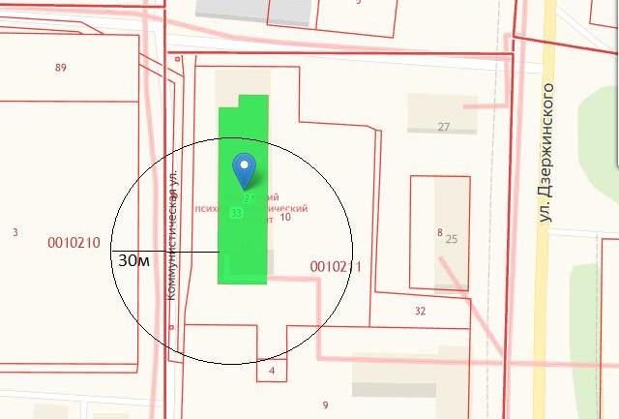

Условные обозначения:
– границы прилегающих к организациям и объектам территорий, на которых не допускается розничная продажа алкогольной продукции
– вход на обособленную территорию

УТВЕРЖДЕНА

постановлением
администрации
Красновишерского
городского округа
от 27.05.2020 № 380

Схема № 35
ИП Андросова – частный дом «Забота»

Адрес: 618592, Россия, Пермский край,
г. Красновишерск, ул. Геофизиков, 16
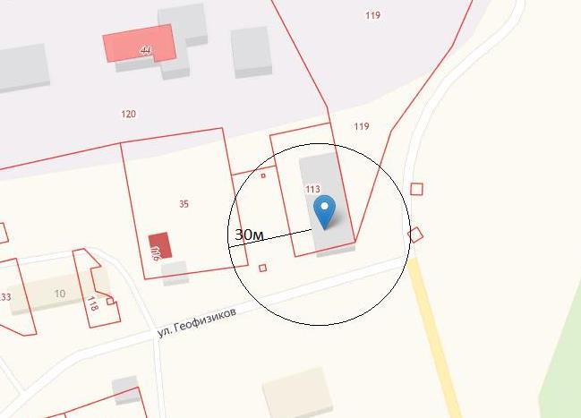
Условные обозначения:
– границы прилегающих к организациям и объектам территорий, на которых не допускается розничная продажа алкогольной продукции
– вход на обособленную территорию

УТВЕРЖДЕНА

постановлением
администрации
Красновишерского
городского округа
от 27.05.2020 № 380

Схема № 36
Учреждение социального обслуживания ООО «Акцепт»

Адрес: 618590, Россия, Пермский край,
г. Красновишерск, ул. Дзержинского, 4
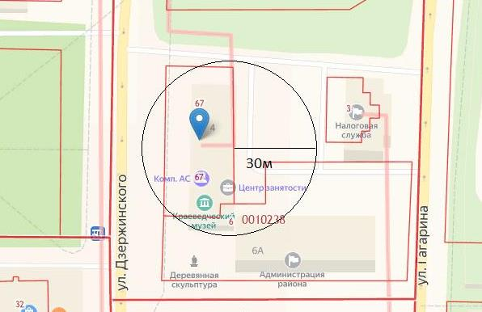
Условные обозначения:
– границы прилегающих к организациям и объектам территорий, на которых не допускается розничная продажа алкогольной продукции
– вход в здание

УТВЕРЖДЕНА

постановлением
администрации
Красновишерского
городского округа
от 27.05.2020 № 380

Схема № 37
ГБУЗ ПК «Красновишерская ЦРБ»

Адрес: 618592, Россия, Пермский край,
г. Красновишерск, ул. Победы, 3
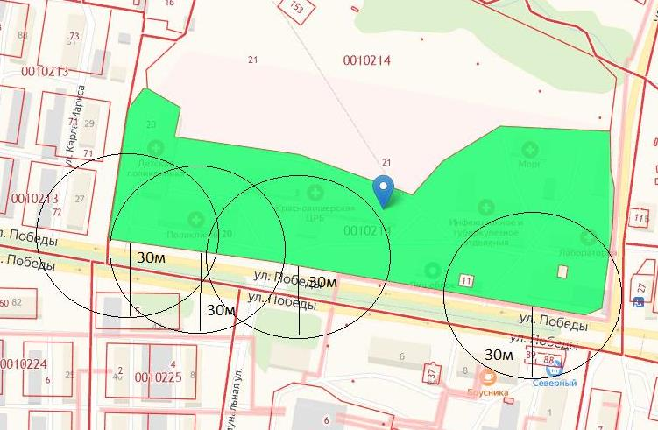
Условные обозначения:
– границы прилегающих к организациям и объектам территорий, на которых не допускается розничная продажа алкогольной продукции
– вход на обособленную территорию

УТВЕРЖДЕНА

постановлением
администрации
Красновишерского
городского округа
от 27.05.2020 № 380

Схема № 38
ИП Перелыгина Л.Я. – кабинет УЗИ

Схема № 39
ООО «Стоматолог»

Адрес: 618590, Россия, Пермский край,
г. Красновишерск, ул. Советская, 3
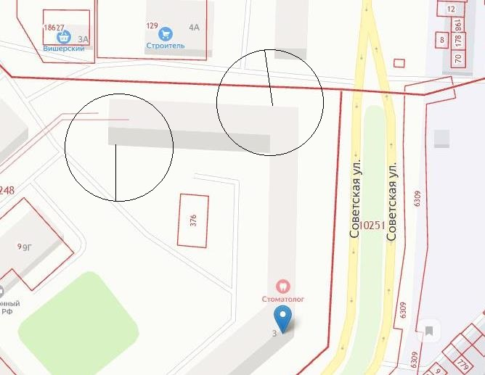
30 м
30 м
Условные обозначения:
– границы прилегающих к организациям и объектам территорий, на которых не допускается розничная продажа алкогольной продукции
– вход в здание

УТВЕРЖДЕНА

постановлением
администрации
Красновишерского
городского округа
от 27.05.2020 № 380

Схема № 40
Фельдшерско-акушерский пункт, п. Усть-Язьва

Адрес: 618576, Россия, Пермский край,
п. Усть-Язьва, ул. Набережная, 18
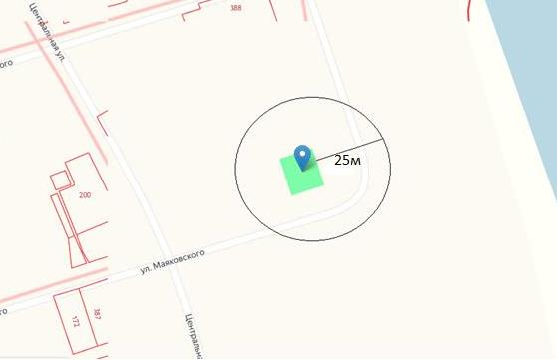
Условные обозначения:
– границы прилегающих к организациям и объектам территорий, на которых не допускается розничная продажа алкогольной продукции
– вход на обособленную территорию

УТВЕРЖДЕНА

постановлением
администрации
Красновишерского
городского округа
от 27.05.2020 № 380

Схема № 41
Фельдшерско-акушерский пункт, п. Березовая Старица

Адрес: 618590, Россия, Пермский край,
п. Березовая Старица, ул. Трактовая, 6а
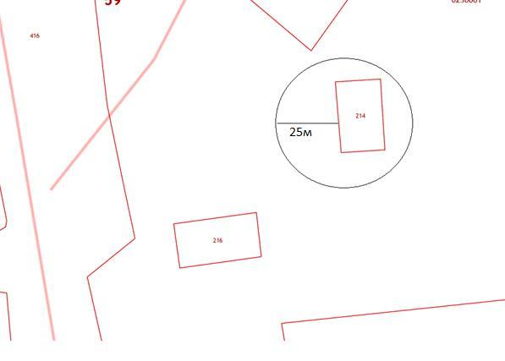
Условные обозначения:
– границы прилегающих к организациям и объектам территорий, на которых не допускается розничная продажа алкогольной продукции
– вход на обособленную территорию

УТВЕРЖДЕНА

постановлением
администрации
Красновишерского
городского округа
от 27.05.2020 № 380

Схема № 42
Фельдшерско-акушерский пункт, п. Булатово

Адрес: 618590, Россия, Пермский край,
п. Булатово, ул. Центральная, 18а
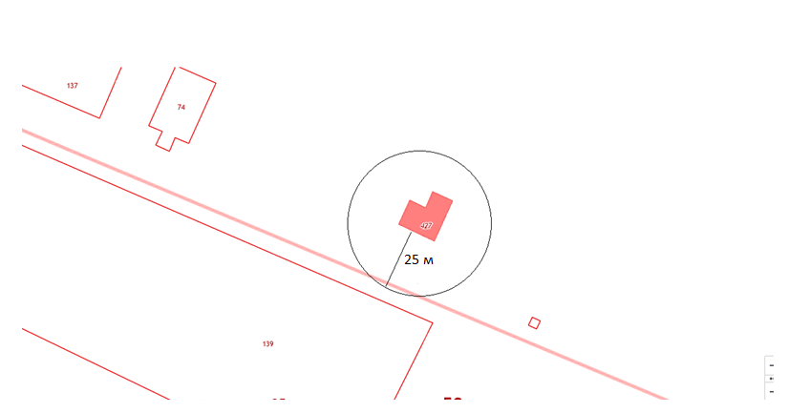
Условные обозначения:
– границы прилегающих к организациям и объектам территорий, на которых не допускается розничная продажа алкогольной продукции
– вход на обособленную территорию

УТВЕРЖДЕНА

постановлением
администрации
Красновишерского
городского округа
от 27.05.2020 № 380

Схема № 43
Фельдшерско-акушерский пункт, п. Вишерогорск

Адрес: 618562, Россия, Пермский край,
п. Вишерогорск, ул. Пионерская, 8 а
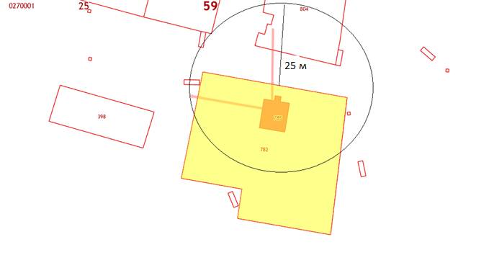
Условные обозначения:
– границы прилегающих к организациям и объектам территорий, на которых не допускается розничная продажа алкогольной продукции
– вход на обособленную территорию

УТВЕРЖДЕНА

постановлением
администрации
Красновишерского
городского округа
от 27.05.2020 № 380

Схема № 44
Фельдшерско-акушерский пункт, д. Бычина

Адрес: 618583, Россия, Пермский край,
д. Бычина, ул. Палева, 30
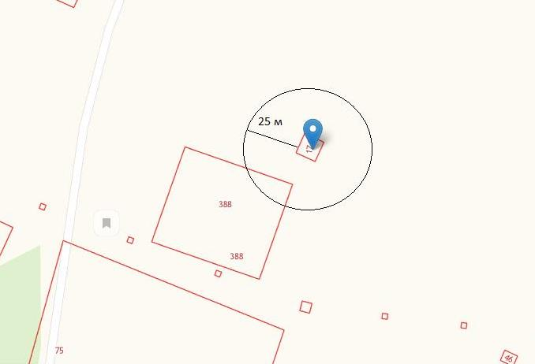
Условные обозначения:
– границы прилегающих к организациям и объектам территорий, на которых не допускается розничная продажа алкогольной продукции
– вход на обособленную территорию

УТВЕРЖДЕНА

постановлением
администрации
Красновишерского
городского округа
от 27.05.2020 № 380

Схема № 45
Фельдшерско-акушерский пункт, п. Цепёл

Адрес: 618583, Россия, Пермский край,
п. Цепёл, ул. Школьная, 12
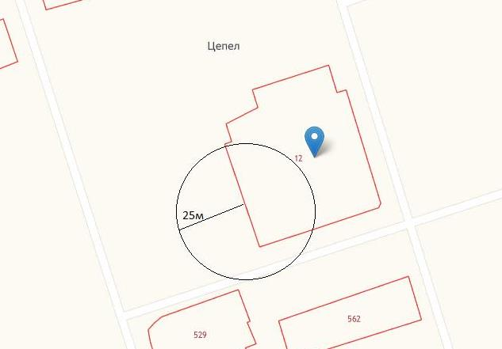
Условные обозначения:
– границы прилегающих к организациям и объектам территорий, на которых не допускается розничная продажа алкогольной продукции
– вход на обособленную территорию

УТВЕРЖДЕНА

постановлением
администрации
Красновишерского
городского округа
от 27.05.2020 № 380

Схема № 46
Верх-Язьвинская сельская врачебная амбулатория

Адрес: 618584, Россия, Пермский край,
с. Верх-Язьва, ул. Советская, 2 а
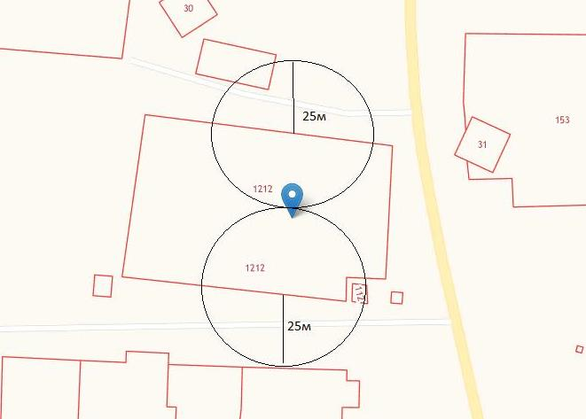
Условные обозначения:
– границы прилегающих к организациям и объектам территорий, на которых не допускается розничная продажа алкогольной продукции
– вход на обособленную территорию

УТВЕРЖДЕНА

постановлением
администрации
Красновишерского
городского округа
от 27.05.2020 № 380

Схема № 47
Фельдшерско-акушерский пункт, д. Антипина

Адрес: Россия, Пермский край,
д. Антипина, ул. Центральная, 13
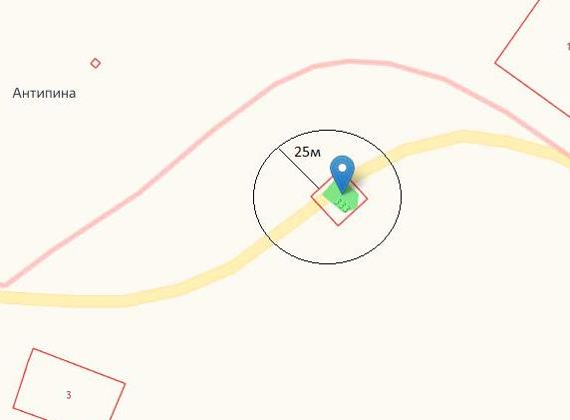
Условные обозначения:
– границы прилегающих к организациям и объектам территорий, на которых не допускается розничная продажа алкогольной продукции
– вход на обособленную территорию

УТВЕРЖДЕНА

постановлением
администрации
Красновишерского
городского округа
от 27.05.2020 № 380

Схема № 48
Фельдшерско-акушерский пункт, д. Ванькова

Адрес: 618585, Россия, Пермский край,
д. Ванькова, ул. Новая, 21
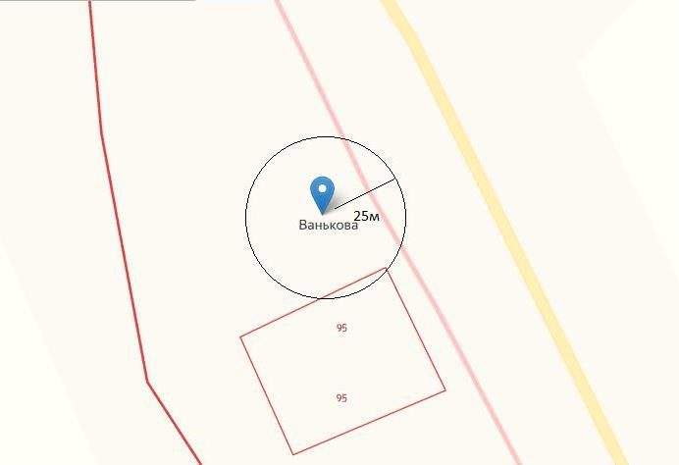
Условные обозначения:
– границы прилегающих к организациям и объектам территорий, на которых не допускается розничная продажа алкогольной продукции
– вход на обособленную территорию

УТВЕРЖДЕНА

постановлением
администрации
Красновишерского
городского округа
от 27.05.2020 № 380

Схема № 49
Фельдшерско-акушерский пункт, п. Северный Колчим

Адрес: 618586, Россия, Пермский край,
п. Северный Колчим, ул. Новая, 24
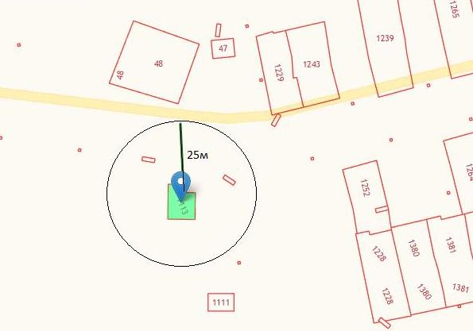
Условные обозначения:
– границы прилегающих к организациям и объектам территорий, на которых не допускается розничная продажа алкогольной продукции
– вход на обособленную территорию

УТВЕРЖДЕНА

постановлением
администрации
Красновишерского
городского округа
от 27.05.2020 № 380

Схема № 50
Фельдшерско-акушерский пункт, п. Вая

Адрес: 618570, Россия, Пермский край,
п. Вая, ул. Набережная, 1
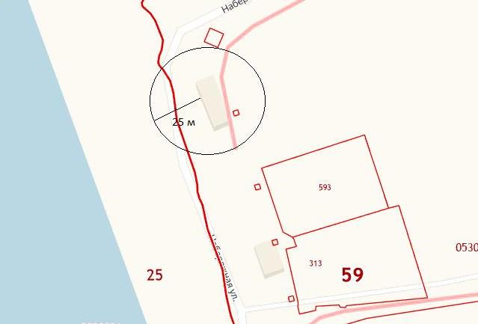
Условные обозначения:
– границы прилегающих к организациям и объектам территорий, на которых не допускается розничная продажа алкогольной продукции
– вход на обособленную территорию

УТВЕРЖДЕНА

постановлением
администрации
Красновишерского
городского округа
от 27.05.2020 № 380

Схема № 51
Фельдшерско-акушерский пункт, п. Велс

Адрес: 618572, Россия, Пермский край,
п. Велс, ул. Советская, 15а
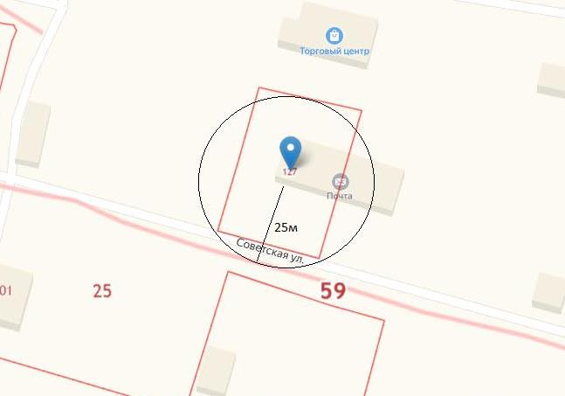
Условные обозначения:
– границы прилегающих к организациям и объектам территорий, на которых не допускается розничная продажа алкогольной продукции
– вход на обособленную территорию

УТВЕРЖДЕНА

постановлением
администрации
Красновишерского
городского округа
от 27.05.2020 № 380

Схема № 52
Фельдшерско-акушерский пункт, п. Мутиха

Адрес: 618575, Россия, Пермский край,
п. Мутиха, ул. Силовая, 8
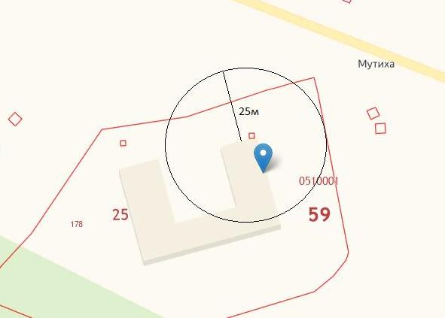
Условные обозначения:
– границы прилегающих к организациям и объектам территорий, на которых не допускается розничная продажа алкогольной продукции
– вход на обособленную территорию

УТВЕРЖДЕНА

постановлением
администрации
Красновишерского
городского округа
от 27.05.2020 № 380

Схема № 53
Фельдшерско-акушерский пункт, п. Волынка

Адрес: 618575, Россия, Пермский край,
п. Волынка, ул. Юбилейная, 8
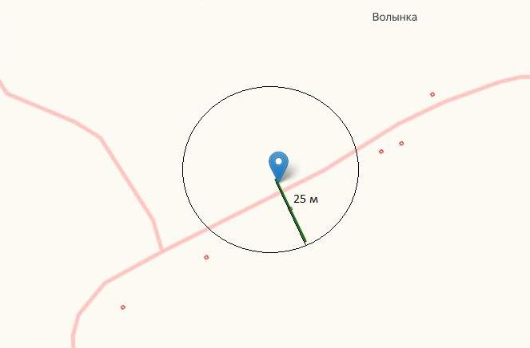
Условные обозначения:
– границы прилегающих к организациям и объектам территорий, на которых не допускается розничная продажа алкогольной продукции
– вход на обособленную территорию

УТВЕРЖДЕНА

постановлением
администрации
Красновишерского
городского округа
от 27.05.2020 № 380

Схема № 54
Местная религиозная организация православный приход храма во имя святых первоверховных апостолов Петра и Павла

Адрес: 618592, Россия, Пермский край,
г. Красновишерск, ул. Морчанская, 102
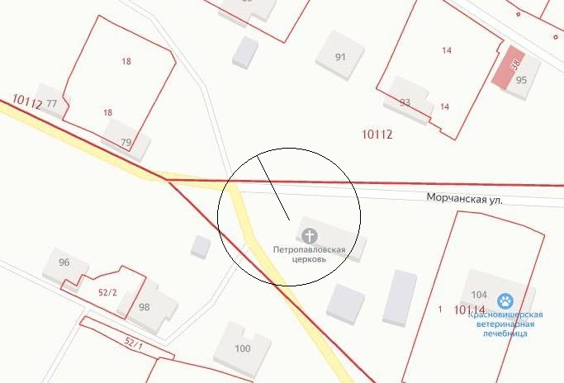
30 м
Условные обозначения:
– границы прилегающих к организациям и объектам территорий, на которых не допускается розничная продажа алкогольной продукции
– вход на обособленную территорию

УТВЕРЖДЕНА

постановлением
администрации
Красновишерского
городского округа
от 27.05.2020 № 380

Схема № 55
Местная религиозная организация христиан веры евангельской церковь «ИИСУСА ХРИСТА» в г. Красновишерск

Адрес: 618590, Россия, Пермский край,
г. Красновишерск, ул. Гагарина, 46б
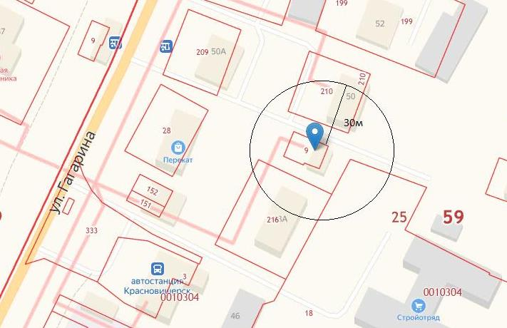
Условные обозначения:
– границы прилегающих к организациям и объектам территорий, на которых не допускается розничная продажа алкогольной продукции
– вход на обособленную территорию

УТВЕРЖДЕНА

постановлением
администрации
Красновишерского
городского округа
от 27.05.2020 № 380

Схема № 56
Местная древлеправославная религиозная организация – приход во имя святителя и чудотворца Николы

Адрес: 618585, Россия, Пермский край,
д. Ванькова, ул. Центральная, 12
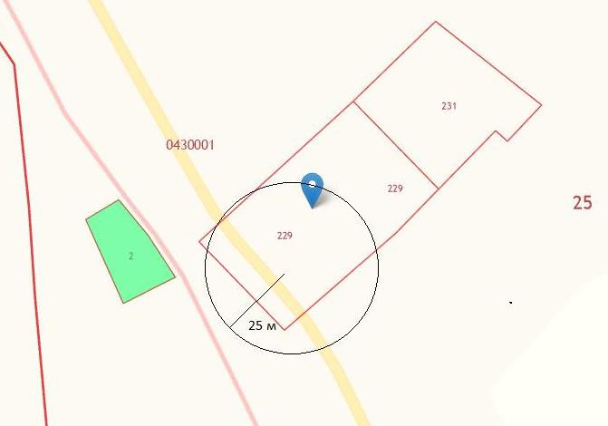
Условные обозначения:
– границы прилегающих к организациям и объектам территорий, на которых не допускается розничная продажа алкогольной продукции
– вход на обособленную территорию

УТВЕРЖДЕНА

постановлением
администрации
Красновишерского
городского округа
от 27.05.2020 № 380

Схема № 57
Местная религиозная организация мусульман города Красновишерска и Красновишерского района Пермского края

Адрес: 618590, Россия, Пермский край,
д. Нижняя Язьва, ул. Береговая, 3
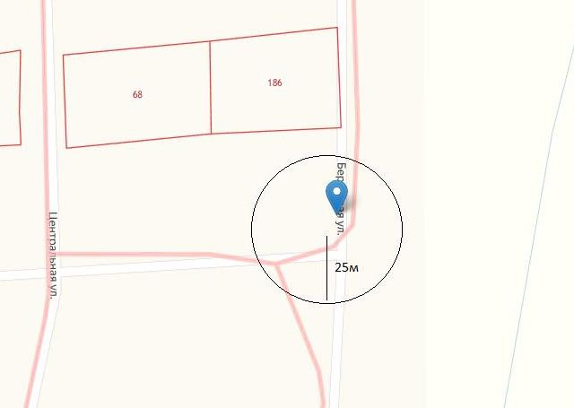
Условные обозначения:
– границы прилегающих к организациям и объектам территорий, на которых не допускается розничная продажа алкогольной продукции
– вход на обособленную территорию

УТВЕРЖДЕНА

постановлением
администрации
Красновишерского
городского округа
от 27.05.2020 № 380

Схема № 58
ФКУ УИИ ГУФСИН России по Пермскому краю, филиал по Красновишерскому району

Адрес: 618590, Россия, Пермский край,
г. Красновишерск, ул. Дзержинского, 4
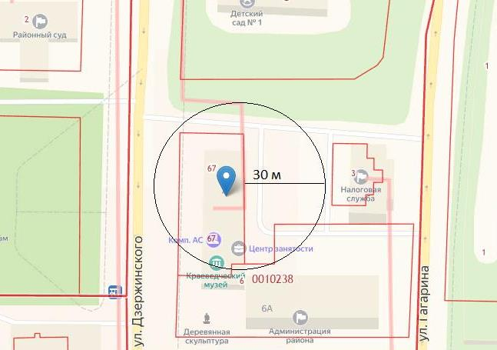
Условные обозначения:
– границы прилегающих к организациям и объектам территорий, на которых не допускается розничная продажа алкогольной продукции
– вход в здание

УТВЕРЖДЕНА

постановлением
администрации
Красновишерского
городского округа
от 27.05.2020 № 380

Схема № 59
Детский оздоровительный лагерь «Юность»

Адрес: 618590 Россия, Пермский край,
Красновишерский городской округ, база отдыха Тепловка
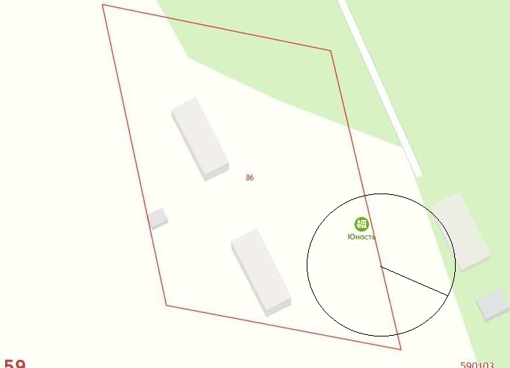
30 м
Условные обозначения:
– границы прилегающих к организациям и объектам территорий, на которых не допускается розничная продажа алкогольной продукции
– вход на обособленную территорию

УТВЕРЖДЕНА

постановлением
администрации
Красновишерского
городского округа
от 27.05.2020 № 380

Схема № 60
ОМВД Российской Федерации по Красновишерскому району

Адрес: 618590, Россия, Пермский край,
г. Красновишерск, ул. К. Маркса, 17
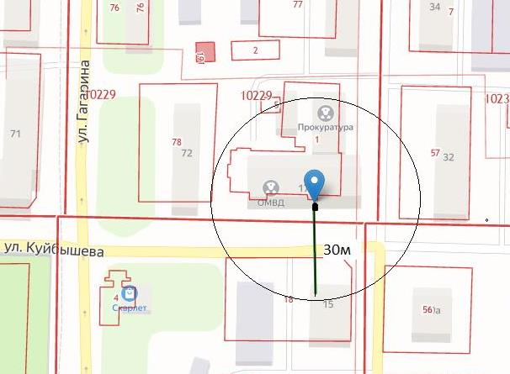
Условные обозначения:
– границы прилегающих к организациям и объектам территорий, на которых не допускается розничная продажа алкогольной продукции
– вход на обособленную территорию

